
水质生物安全预警
使用说明书
JXCT-SZYJ
Ver1.0

- 产品简介
  - 产品概述
近年频发水体污染事故，对生态环境造成了严重的影响，通过我司研发的水质生物安全预警系统，可以通过水中鱼类的活动迹象来判断水质安全。可以检测检测水中有毒有害的化学污染物，利用有毒物质污染应激下生物体的死亡、行为响应和生理生化改变来预警有毒物质毒性风险。实现在位、在线和实时的监测和预警；实现对有毒污染物的低成本快速监测；实现对复合污染和未知污染物快速响应和预警。通过判断水质毒性来代替水中毒物监测是应对突发污染事故的有效科学手段。
生物检测方法有多种，例如藻类毒性预警技术、溞类毒性预警技术、鱼类毒性预警技术等，我司采用的是鱼类毒性预警技术-电信号传感法。
通过鱼类运动引起的设备内电场变化来分析鱼类的运动行为变化，传感器的集成度高，对有机污染物以及部分重金属敏感。可使用时间长，无人值守可运行长达3个月以上。
  - 产品特点
实现在位、在线和实时的监测和预警；
实现对有毒污染物的低成本快速监测；
实现对复合污染和未知污染物快速响应和预警
传感器的集成度高，
对有机污染物以及部分重金属敏感。
可使用时间长，无人值守可运行长达3个月以上
优秀人机交互界面，方便操作
设备上迪文屏显示，方便实时查看
八通道同时采集，实现对照分析，提高准确性
  - 产品用途
饮用水水源地水质安全预警监控，保障饮用水水源地水质安全，提供饮用水水源水质连续实时在线的生物预警监控，提升应对集中式地表水饮用水水源地突发环境事件的预警应对能力；流域跨界断面水质预警监测，提高流域尺度预警监测能力。应对突发污染事故跨界纠纷，明确应急事故责任划分，提供突发环境事件应急处置过程中综合毒性风险终点和处置效果评价；自来水厂水质安全预警监测，提高自来水厂应对突发污染事故的应急处理能力，与水厂生产处理工艺相结合，全天候实时预警监测自来水厂水质的综合毒性风险，保障自来水供水安全；排水综合毒性生态预警监测，在线监测排水综合毒性的变化和消减，预警有毒污水的违规排放，实时评估排水综合毒性处理效果和对水环境生态的影响，提升排水综合毒性预警监测能力。
- 产品参数
2.1 技术指标
参数名称 | 参数内容
受试生物 | 青鳉鱼
监测通道 | 8个
预警参数 | 水质指数和水质状态
水质综合毒性预警响应浓度 | 0.1-20TU
综合毒性行为响应时间 | ≥10min
行为信号准确度 | 传感器信号相对误差≤10%
平均无故障连续运行时间 | ≥720h
稳定运行水温范围 | 15-30℃
水样浊度范围 | ≤50NTU
表1
2.2 产品外观

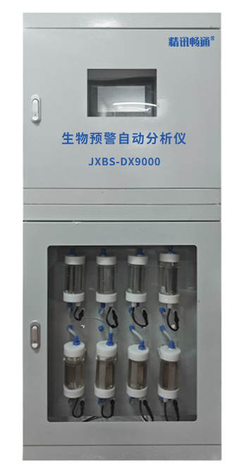

图2.1
2.3 产品尺寸
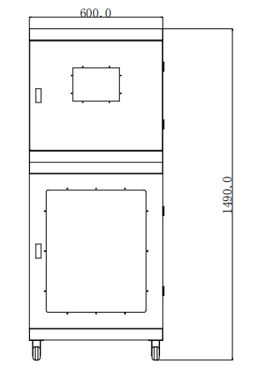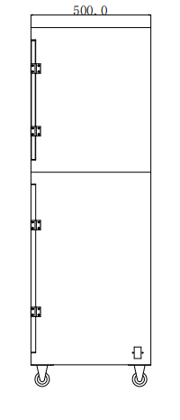
图2.3 尺寸图
- 产品使用
3.1 设备界面
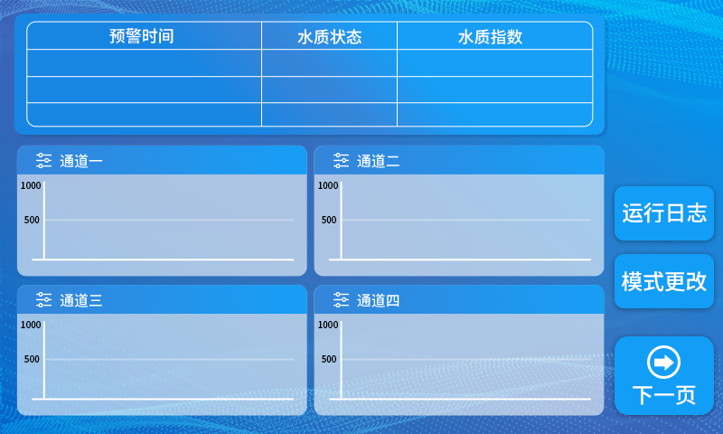
图3.1 产品主界面
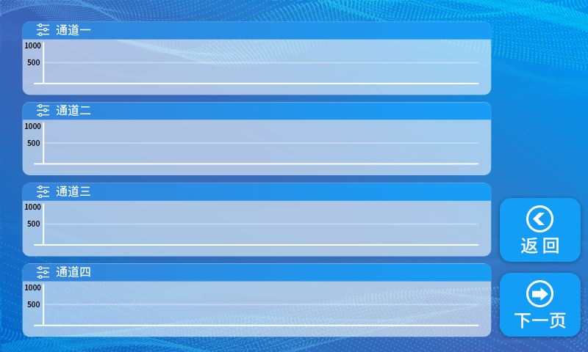
图3.2 更改模式界面
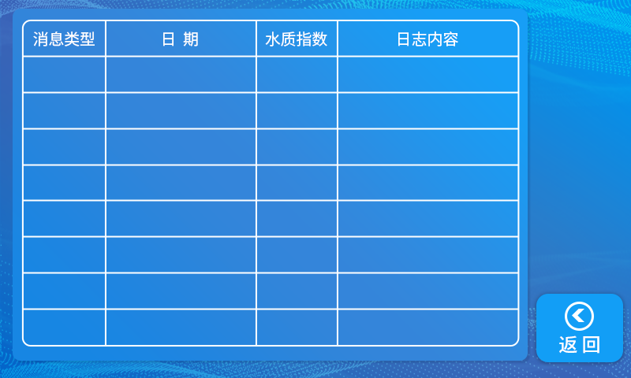
图3.3 日志界面
3.2 操作步骤
设备上电220V，迪文屏亮起，显示图3.1。最上方为水质状态信息栏，显示数据采集时间、水质状态跟水质指数，一分钟一更新。
右下角有三个可触控按钮，分别为运行日志、模式更改与下一页
点击运行日志，屏幕变为如图3.3所示日志界面，显示消息类型、日期、水质指数与日志内容。消息类型中会提示本次数据采集的类型，分为警告与正常，日志内容显示算法结果测得水中小鱼的存活状态。日志数据采集20分钟一条。
点击返回，回到图3.1的主界面。点击模式更改，进入图3.2所示界面。此界面只显示通道的曲线图，一页界面显示4个通道，点击下一页，显示其余4个通道的曲线。
在3.1界面点击下一页，可换页显示其余4个通道的曲线变化。
3.3 运行流程
柜机第一次使用时，通电后，柜机水桶处于无水状态，接通水源后，将自动上水。待柜机中水桶上水结束后，将进行测试罐体换水操作，等罐体装水结束后（如图所示），断开电源。
断电后，拧开罐体上盖将青鳉鱼放入每一个罐体中（如图所示），上四个为测试组，下四个为对照组。拧紧罐体后，通电进行测试。
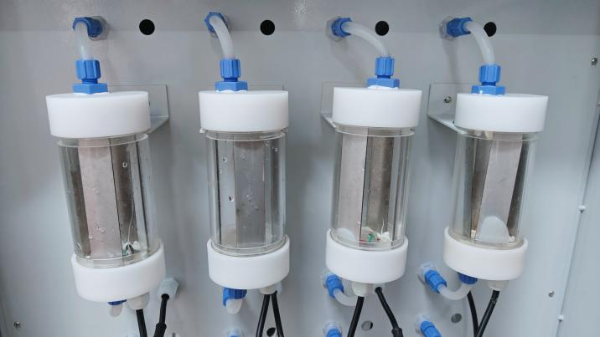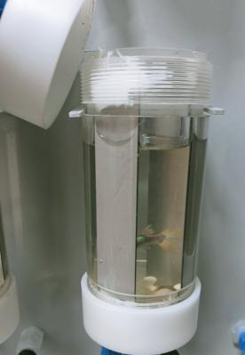
图3.4
柜机上点后，自动执行设定流程。上电后，柜机自动进行一次换水操作，随后，对照组进行隔断时间进行注入营养液操作。
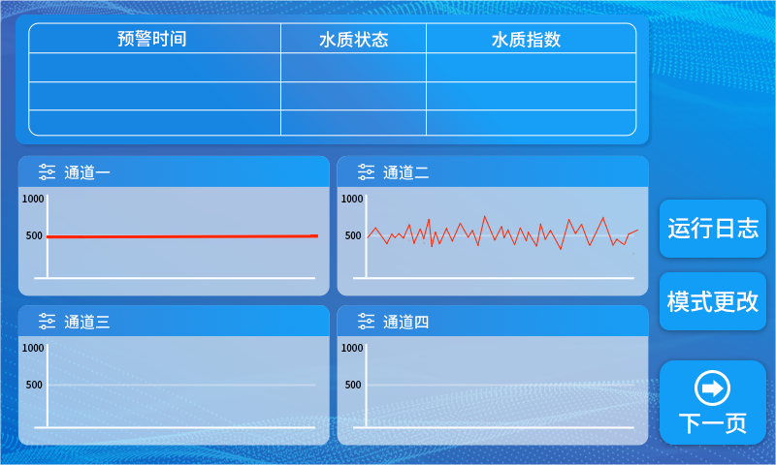
图3.5
*波形仅供参考，请以实物为准
如图3.4所示，左边一条直线即为死鱼（无鱼、水质不安全）的情况，右边杂乱的波形，即代表了有鱼（水质安全)的情况。
第四章 云平台的使用
4.1 精讯云介绍
精讯云，精讯畅通研发的一款通用性物联网云平台，以行业解决方案为基础，解决传统云平台重链接轻体验的问题，在链接基础上升级前段显示效果与风格，集成十余行业界面模板，是一套集合解决方案、数据采集、预警发布、远程控制、数据分析等为一体的物联网系统。精讯云提供数据记录、查询、导出、比较等功能，主要是在应用层为客户提供一站式的加入服务。
4.2精讯云特点与优势
4.2.1特点
- 实用性和美观性：根据应用系统的要求确定整个系统 的结构，即从系统功能和信息需求出发，拟建系统的结 构必须满足系统的功能要求，信息采集与传输能力要求、人机交互能力要求、信息处理与存储能力要求。具体而言，该系统切实满足业务的需要，系统性能可靠，易于维护并且网络及系统各方面指标切合实际需要，系统配置设计充分满足业务需求。界面的规划应力求实用性，使应用充分满足使用者的访问需求。在保证实用性的同时,应力求界面的美观、大方。
- 稳定性：高稳定性，系统总体可用率大于99.7%，数据库应用可用率大于99.8%，并且会定期维护。
- 易操作性：提供友好的用户管理和使用界面
- 可靠性：，在系统设计时，通过选择优秀的产品和采用必要的技术手段确保系统的可靠性。
- 兼容性：其他公司产品按照我司服务器协议，数据也可在我司平台产看
4.2.2优势
- 支持私有化入口：
精讯云重点解决私有化部署的难题提供可配置“千人千面”界面与私有域名解析的服务
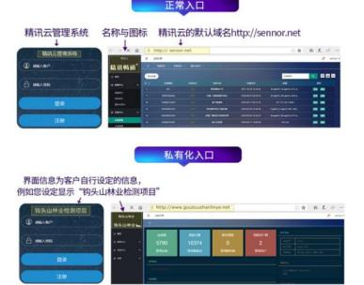
- 功能全面：
数据查询，地图显示，实时监控，报警提示，大屏监控，指令下发等功能。

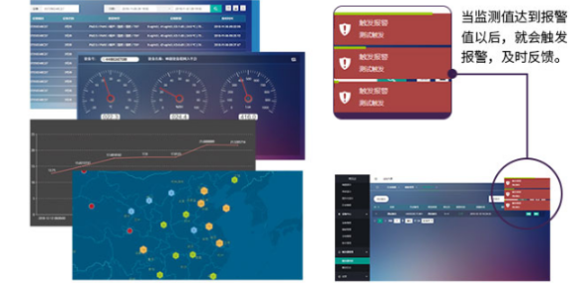
- 微信小程序：
可以手机微信简单、方便查看设备状态、数据、设备绑定地点等。

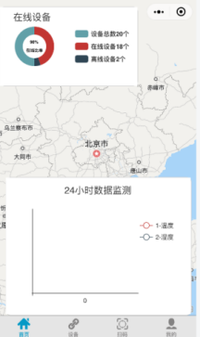

4.3精讯云平台注册和基本使用
4.3.1平台注册
您输入网址（www.sennor.net）进入平台登录界面，如下图所示：
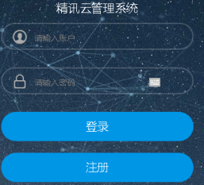
如果您已和售前人员联系，已帮您注册过账号，您可以直接使用已注册账号登录平台；若您没有和售前人员联系，帮您注册账号，您可以自己注册。
点击登录界面的“注册”会出现，如下图所示界面：
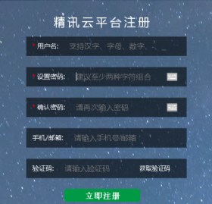
您再按照界面显示，注意填写每一栏相关的信息。
- 按照提示先填写好“用户名”；
- 再根据提示填写好“设置密码”，填写好“密码”
- 将刚刚填写的“密码”，在第三栏中，再次确认填写
- 在第四栏中填写您的“手机号码或者邮箱”，如果您填写的是手机号码，您的手机会收到一条短信提示，您将短信内的“验证码”填写到第五栏；如果您填写的是邮箱，您需要登录邮箱，将邮箱收到的邮件里的“验证码”填写在第五栏。
您写填完注册信息后，点击“立即注册”，就完成平台账号的注册，可以使用刚刚注册的账号和密码，登录使用平台。
4.3.2平台的基本使用
使用账号和密码登录平台，进入平台主界面，如下图所示：
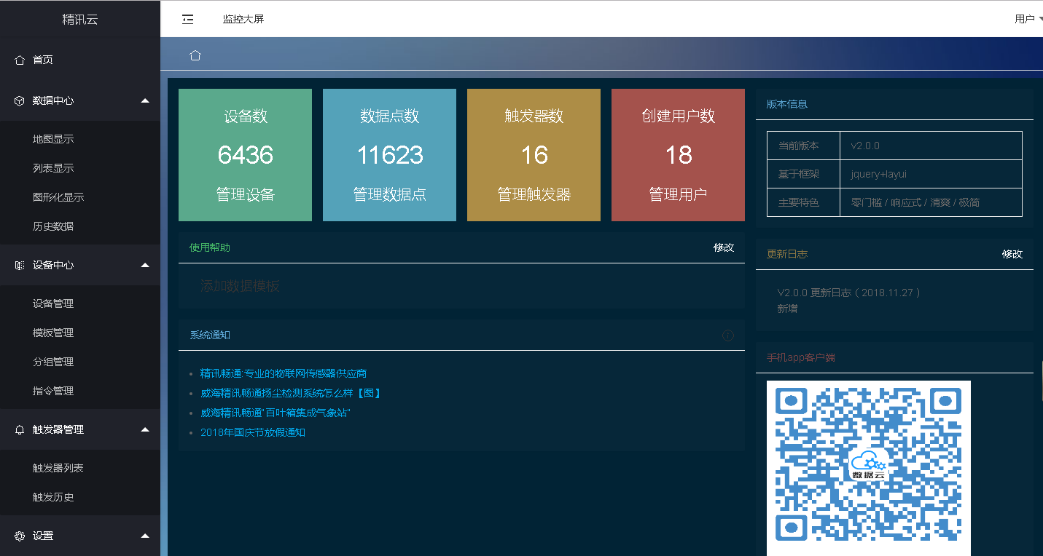
左侧为系统导航菜单，右侧为系统相关信息、设备相关信息。

“数据中心->地图显示”可通过地图形式查看设备绑定的地点以及设备的名称，此种方式可以一次性观察绑定的设备数量，非常直观，适合向政府机构展示使用。
“数据中心->列表显示”可查看绑定设备的数量以及设备的名称，适合统计使用。
“数据中心->图形化显示”可以通过所搜设备的ID，查看数据。
“数据中心->历史数据”可以输入设备的ID，可以查看设备任意上传时间的数据。
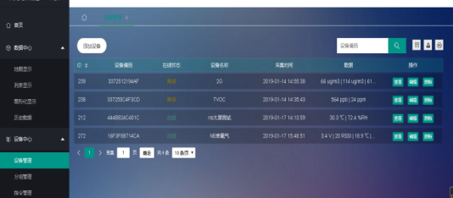
“设备中心->设备管理”可以通过搜索设备ID，查看设备数据；点击左上角“添加设备”，可以进行设备的添加，如下图所示：
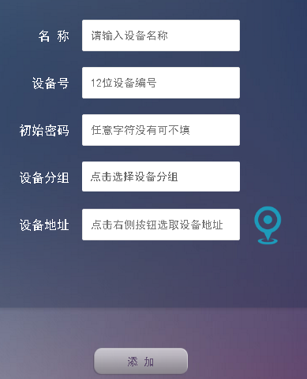
根据界面的提示，进行设备的添加。
- “名称”可填写您自己需要的；
- “设备号”即设备的ID，例如：16F3F88714BB,将这组数值填写到“设备号”一栏即可；
- “初始密码”一栏，可以填写，也可以不填写，具体根据您自己的需求；
- “设备分组”是把设备添加到您分好的组别中，具体的分组根据您的需求；
- “设备地址”点击右侧的蓝色坐标箭头，进入地图里，然后拖动地图内部的一个蓝色箭头，进行坐标的定位，确定好坐标后，点击“确认”。如下图所示：
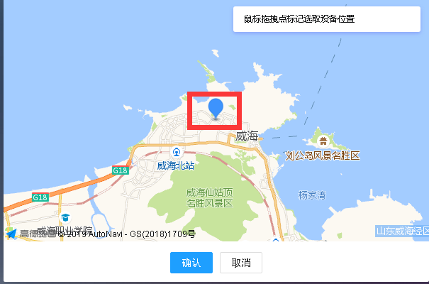
最后再点击“添加”，即可完成设备的添加。
“设备中心->分组管理”可以进行设备的分组，将不同类别的传感器绑定到相应的分组中。

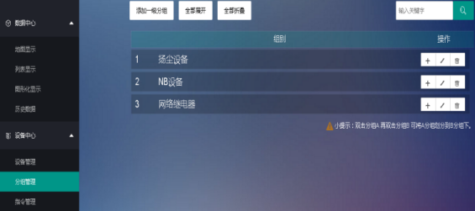
点击左上角的“添加一级分组”，填写需要分组的名称，再点击“确认”即可。
“设备中心->指令下发”可以指定的设备进行指令的修改。如下图所示：
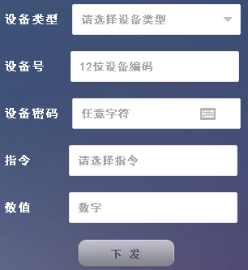
- 点击“设备类型”选择传感器类型，
- 在“设备号”输入(例如：16F3F88714BB)设备的ID；
- “设备密码”根据您的需求选择是否填写；
- “指令”下发根据您的需求使用
- “数值”的填写根据需求修改
填写以上信息，再点击“下发”，即可完成设备指令的修改和下发。
注：网络继电器和NB电信设备可以下发指令
“触发器管理->触发器列表”可以通过查看已添加的触发报警和添加触发报 警。下图所示：
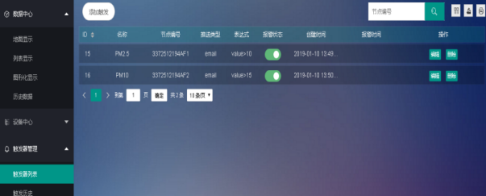
点击左上角“添加触发”，进入添加触发的界面，如图所示：
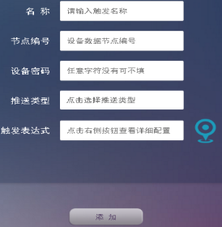
- 触发“名称”根据您的需求填写
- “节点编号”请看注释
- “设备密码”根据您的需求选择是否填写
- “推送类型”根据您的需求
- “触发表达式”value后填写大于、小于、不大于或者不小于，然后再根据需求填写数值；例如：value>20
填写完以上信息，再点击“添加”即可完成触发报警的添加。
“节点编号”注释：红色标记的是设备的ID，黄色标记的是“节点编号”。
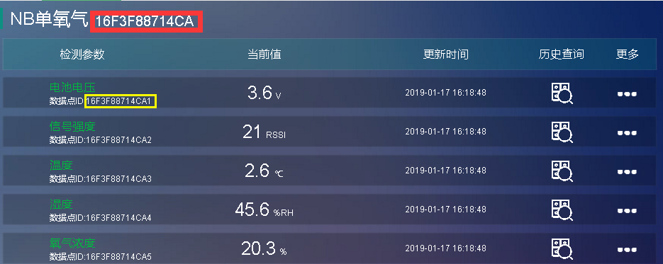
“触发器管理->触发历史”可以查看已添加触发器报警的记录。
“设置->个人设置”可以修改用户密码
“设置->用户管理”可以进行用户密码的修改和添加新用户
“设置->中性管理”可以更换系统名称、公司名称和logo。
第五章 产品维护
5.1 例行维护
查看各台分析仪器及辅助设备的运行状态和主要技术参数，判断运行是否正常；检查仪器供电、过程温度、搅拌电机、传感器、电极以及工作时序等是否正常，检查有无漏液、管路里是否有气泡等；定期清洗电极
依据仪器运行情况、断面水质状况和水站环境条件制定易耗品和消耗品(如泵管、接头、密封件等)的更换周期，并保证在耗材使用到期前完成更换；如果需要更换零配件(如电极等)，应备有库存保证及时更换；
检查试剂状况，定期添加、更换试剂。所用纯水和试剂须达到相关技术要求，更换周期不得超过操作规程或仪器说明规定的试剂保质期，室内温度较高时应缩短更换周期。每次更换主要试剂后应按相应操作规程或仪器说明重新校准仪器。试剂配制工作应由有资质的实验室完成，提供试剂来源证明，并张贴标签；
及时整理站房及仪器，完成废液收集并按相关规定要求做好处理处置工作，且留档备查；保持水站站房及各仪器干净整洁，及时关闭门窗，避免日光直射各类分析仪器；检查采水系统、配水系统是否正常，如采水浮筒固定情况，自吸泵运行情况等；定期清洗采配水系统，包括采水头、吊桶、泵体、沉砂池、过滤头、样水杯、阀门、相关管路等，对于无法清洗干净的应及时更换；
检查水站电路系统是否正常，接地线路是否可靠，检查采样和排液管路是否有漏液或堵塞现象，排水排气装置工作是否正常；
检查站房空调及保温措施，保持温度稳定；检查水泵及空压机固定情况，避免仪器振动；检查空压机、不间断电源(UPS)、除藻装置、纯水机等辅助设施运行状态，及时更换耗材，并排空空压机积水；
站房周围的杂草和积水应及时清除，检查防雷设施是否可靠，站房是否有漏雨现象，站房外围的其他设施是否有损坏或被水淹，如遇到以上问题及时处理，保证系统安全运行。在封冻期来临前做好采水管路和站房保温等维护工作；
做好日常例行维护工作记录，重要的工作内容拍照存档。
5.2 保养检修
水站的监测仪器设备每年至少进行1次保养检修；
按厂家提供的使用和维修手册规定的要求，根据使用寿命，更换监测仪器中的灯源、电极、蠕动泵、传感器等关键零部件；
对仪器进行液路检漏和压力检查；对光路、液路、电路板和各种接头及插座等进行检查和清洁处理；
对仪器的输出零点和满量程进行检查和校准，并检查仪器的输出线性；
在每次全面保养检修完成后，或更换了仪器中的光源、电极、蠕动泵、传感器等关键零部件后，必须对仪器重新进行校准和检查，并记录检修校准情况。
5.3 故障检修
根据所使用的仪器特点和厂商提供的维修手册，制定常见故障的判断和检修的作业指导书；对于在现场能够诊断明确，且可通过更换备件解决的问题(例如电磁阀控制失灵、泵管破裂、液路堵塞和灯源老化等问题)，则在现场进行检修；
对于其他不易诊断和检修的故障，应采用备用仪器替代发生故障的仪器，将发生故障的仪器或配件送实验室或仪器厂商进行检查和维修；
在每次故障检修完成后，根据检修内容和更换部件情况，对仪器进行校准。对于普通易损件的维修(如更换泵管、散热风扇、液路接头或接插件等)至少做标液校准；对于关键部件的维修(如对运动的机械部件、光学部件、检测部件和信号处理部件的维修)，按仪器标准规范要求进行标准曲线和精密度检查。所有检修内容均按要求做好记录备查。

